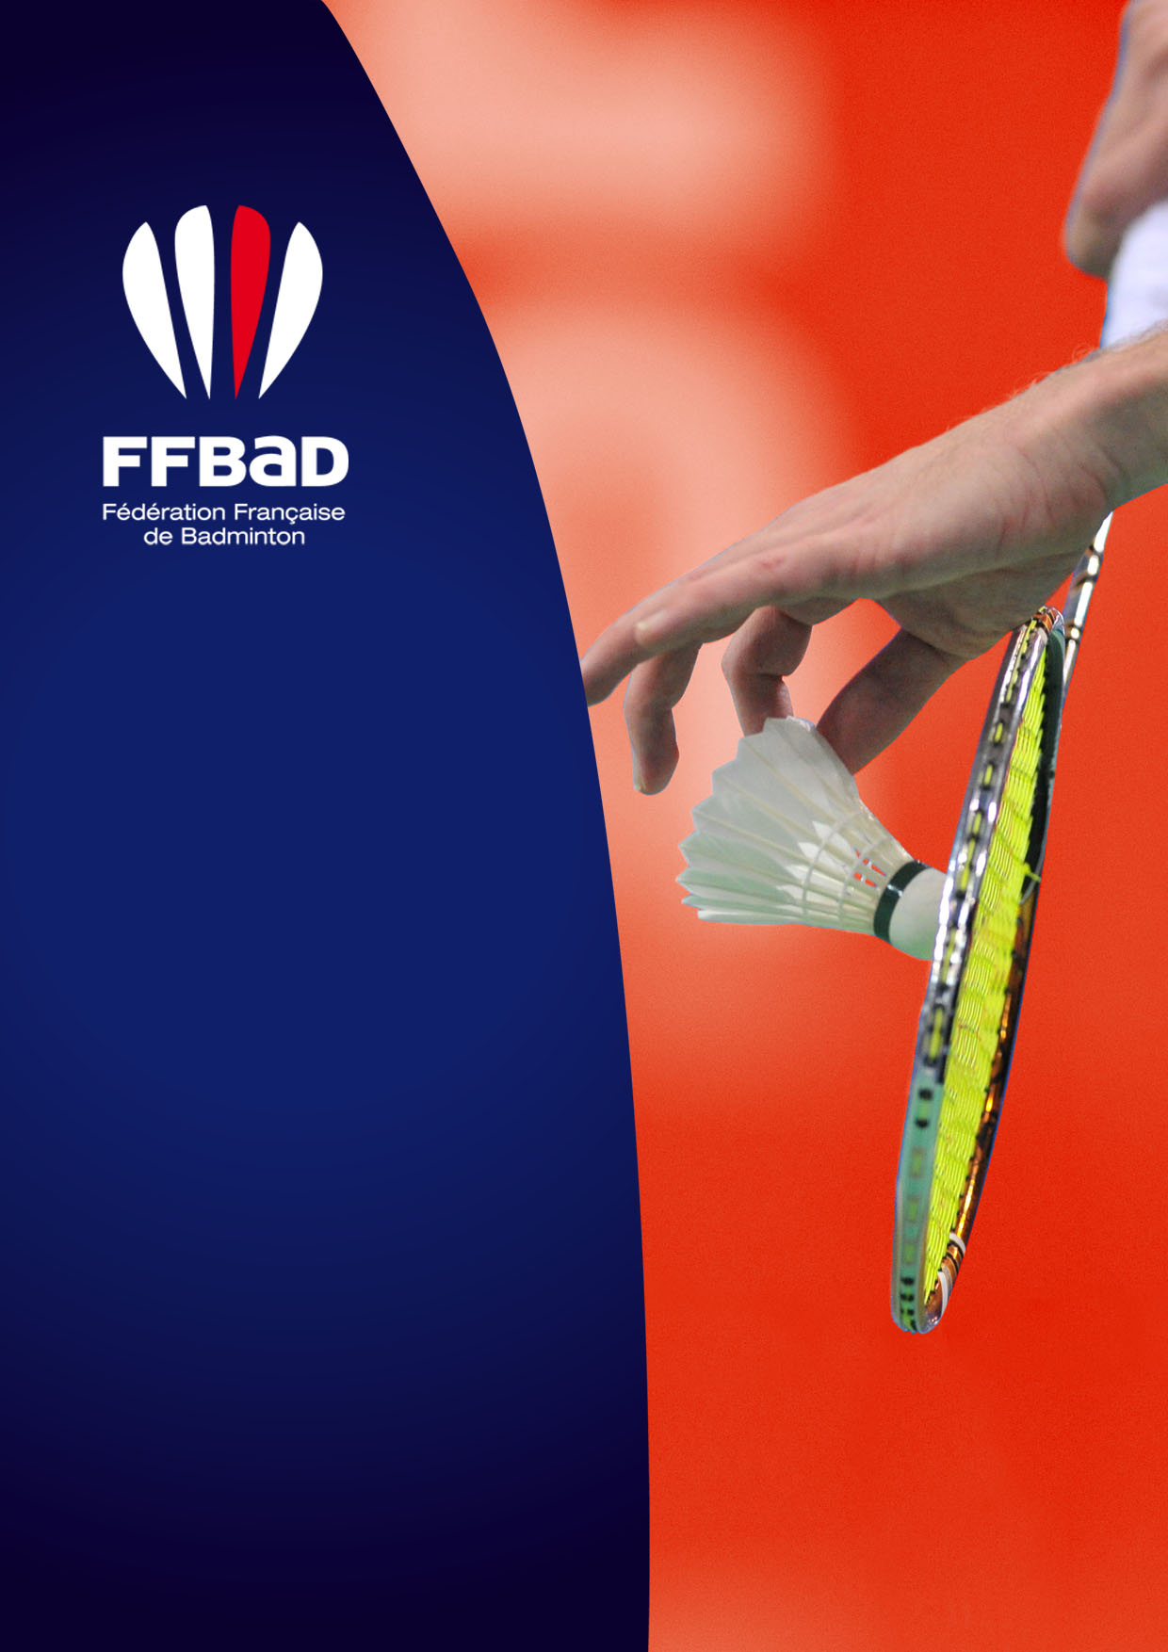

LES 5 CHAMPIONNATS DE FRANCE DE BADMINTON

QUESTIONNAIRE DE CANDIDATURE

PRESENTATION

Ce document regroupe l’ensemble des informations nécessaires pour se porter candidat à l’organisation d’un événement fédéral.

En se portant candidat à la manifestation, les structures candidates s’engagent à respecter d’une part le cahier des charges de la compétition organisée et d’autre part, les règlements fédéraux.

Pour être étudié, le questionnaire de candidature doit être complet.

QUESTION N°1 – POUR QUEL CHAMPIONNAT POSTULEZ-VOUS ? POUR QUELLE ANNEE ?

CANDIDATS
Championnat de France
Année

QUESTION N°2 – QUI SONT LES PORTEURS DE LA CANDIDATURE ?

CANDIDATS
LIGUE
COMITE
CLUB

Demandez aux instances supérieures (Ligues, Comités) un courrier de soutien de la candidature et ajoutez-les au dossier.

RESPONSABLE DE LA CANDIDATURE
Nom et prénom du contact
Fonction
Adresse email
Numéro de téléphone
Adresse

QUESTION N°3 – QUELLES SONT VOS MOTIVATIONS POUR ORGANISER CETTE COMPETITION ?

QUESTION N°4 – QUELLES SONT VOS EXPERIENCES EN MATIERE D’ORGANISATION DE COMPETITIONS ?

QUESTION N°5 – COMBIEN DE LICENCIES ET DE CLUBS DE BADMINTON COMPTEZ-VOUS SUR VOTRE TERRITOIRE ?

QUESTION N°6 – QUELLES SONT LES COLLECTIVITES QUI SOUTIENNENT VOTRE CANDIDATURE ?

COLLECTIVITES | TYPE DE SOUTIEN
COLLECTIVITES | MATERIEL | FINANCIER | HUMAIN
COMMUNE
INTERCOMMUNALITES
CONSEIL GENERAL
CONSEIL REGIONAL
AUTRES

Fournissez une lettre de soutien de chaque collectivité et de vos différents partenaires.

Merci de joindre un Budget Prévisionnel (cf. modèle ci-dessous). Le budget peut être inséré via une annexe également.

 |  | DEPENSES | RECETTES |  | FFBA (prise en charge) |  | SOUS TOTAUX
FONCTIONNEMENT
GARDIENNAGE
Frais de la société de gardiennage / Location
TRANSPORTS
Locations de véhicules
Essence
Carte VISITAG
RESTAURATION / ORGANISATION
Restauration des Juges de Ligne
Restauration des bénévoles
Officiels FFBA
BUVETTE
Achats buvette
Vente buvettes
Location du matériel
SOIREE
Repas dansant du samedi soir
Location du car
PROTOCOLE
Délégué Fédéral
Récompenses
ARBITRAGE
Indemnités du Juge-Arbitre
Indemnités des Arbitres
Déplacements des Arbitres
Déplacement du Juge-Arbitre
Restauration des Arbitres (midi)
Restauration des Arbitres (soir)
Hébergement des Arbitres
PLATEAU SPORTIF
Sweat-shirts
Fournitures plateau
Impression des Sweat-shirts
Sonorisation
Occultation
Petites fournitures
Service médical-kiné
HEBERGEMENT DES JOUEURS
Hébergement des joueurs
Hébergement des officiels
COMMUNICATION PRESSE (FFBaD)
Maquette logo
Pochettes
Affiches 30 x 40
Affiches 120 x 175
Cartes d’entrée
Cartes d’invitation
Frais d’impression
Presse écrite
Photos
MATERIEL
Affichage (noms des équipes)
Pupitres scores
Poteaux
RECETTES
BILLETERIE
Entrées payantes
SUBVENTIONS
FFBA
Ligue
Conseil Général
Conseil Régional
Mairie
Partenaires
Ministère de la Jeunesse et des Sports
CODEP
 | TOTAL
 |  |  |  |  |  | BENEFICES

QUESTION N°7 – LE LIEU DE COMPETITION. VEUILLEZ RENSEIGNER LES INFORMATIONS SUIVANTES :

INFORMATIONS GENERALES
Nom(s) du site de compétition
Adresse(s)
Propriétaire
Type d’exploitation (Régie directe, DSP, Privée, …)
Exploitant
Club(s) résident(s)
Club(s) ou activité(s) occupant le site de façon occasionnelle
Date de mise en service
Date de la dernière rénovation importante

Fournir une lettre de mise à disposition de la salle par le propriétaire, avec l’indication de la date de l’évènement.

Si votre candidature comporte plusieurs salles, merci de remplir un tableau pour chacune des salles.

QUESTION N°8 – VEUILLEZ INDIQUER LES SURFACES DES ESPACES ET PRECISEZ SI LES ESPACES NECESSITENT DES AMENAGEMENTS SPECIFIQUES POUR L’ORGANISATION DES CHAMPIONNATS DE FRANCE :

INFORMATIONS TECHNIQUES
ESPACES | CARACTERISTIQUES | AMENAGEMENTS (oui/non)
ESPACES COMPETITION
Dimensions de l’aire de jeu (en mètre) | Hauteur (La plus défavorable au-dessus des terrains) : m / Longueur : m / Largeur : m
Type de sol sportif
Nombres de terrain de double
Type d’éclairage (projecteurs asymétriques, rampes -sont-elles au-dessus des terrains ? - …)
Le type d’éclairage occasionne-t-il une gêne ?
L’éclairage naturel : préciser le type : en façade et/ou au plafond ? Si ouverture en façade merci de préciser l’orientation.
Capacité d’éclairage (en lux)
Salle d’échauffement / d’entraînement (en mètre) | Hauteur (La plus défavorable au-dessus des terrains) : m / Longueur : m / Largeur : m
Salon joueurs (en m²)
Local antidopage (en m²)
Infirmerie (en m²)
ESPACES MEDIAS
Salle de presse (en m²)
Capacité tribune de presse
Zone mixte (en m²)
Poste commentateurs (oui / non)
ESPACES HOSPITALITE
Salon VIP (en m²)
Capacité tribune VIP
Capacité tribune officielle
ESPACES GRAND PUBLIC
Capacité tribunes
Hall d’accueil (en m²)
Buvettes (nombre)
Sonorisation dans la salle (oui / non)
Ecran géant dans la salle (oui / non)
ESPACES ORGANISATION
Bureau organisation
Salles de réunions (nombre et m²)
Centre des bénévoles (en m²)
Bureau transport (en m²)

QUESTION N°9 – VEUILLEZ FOURNIR DES PHOTOS DES ESPACES SUIVANTS :

ESPACES | PHOTOS
ESPACES EXTERIEUR
Parvis
Accès grand public
Accès accrédités
Accès VIP
Guichet billetterie
Parking grand public
Parking VIP
Aire d’accueil d’un car régie
ESPACES COMPETITION
Aire de jeu (les 4 côtés, de jour)
Salle d’échauffement / d’entraînement
Vestiaires
Salon joueurs
Infirmerie
Local antidopage
ESPACES MEDIAS
Salle de presse
Tribune de presse
Zone mixte
Poste commentateurs
ESPACES HOSPITALITE
Salon VIP
Tribune VIP
Tribune officielle
ESPACES GRAND PUBLIC
Hall d’accueil
Tribunes
Buvettes
ESPACES ORGANISATION
Bureau organisation
Salles de réunions
Centre des bénévoles
Bureau transport

QUESTION N°10 – QUELLE EST L’OFFRE GLOBALE D’HEBERGEMENT SUR LE TERRITOIRE POUR ACCUEILLIR TOUTES LES POPULATIONS ?
CATEGORIES | NOMBRE D’HOTELS |  | NOMBRE TOTAL DE CHAMBRES
CATEGORIES | 0-10 km | 10-50 km | 0-10 km | 10-50 km
Hôtels 4* ou 5*
Hôtels 3*
Hôtels 2*
Hôtels 1*
Autre : ………………......

QUESTION N°11 – VEUILLEZ INDIQUER SUR UN PLAN LA LOCALISATION DES ELEMENTS SUIVANTS :

- Le ou les sites de compétition / d’entraînement
- Préciser les distances entre chaque complexe sportif
- Aéroports
- Gares ferroviaires
- Mise en place de navettes
- Principaux hôtels

CONTACTS

Dépôt de candidature :

Le questionnaire de candidature doit être complété et envoyé à la fédération :
- par email à l’adresse : oceane.richeton@ffbad.org
- ou par courrier à l’adresse :
Fédération Française de Badminton
Secteur Vie Sportive
9/11 avenue Michelet
93583 Saint-Ouen Cedex

Pour toutes questions relatives au questionnaire :

Océane RICHETON
Responsable des Evènements Nationaux

Email : oceane.richeton@ffbad.org
FEDERATION FRANÇAISE DE BADMINTON
9-11 avenue Michelet, 93583 Saint-Ouen Cedex – T 01 49 45 07 07 – E ffbad@ffbad.org
www.ffbad.org

